РАСУЛМЕТОВА Дилдора Исаматовна,
Абай Құнанбаев атындағы мектебінің математика пәні мұғалімі.
Шымкент қаласы

ОНДЫҚ БӨЛШЕКТЕРДІ ҚОСУ ЖӘНЕ АЗАЙТУ

Оқу бағдарламасына сәйкес оқу мақсаты | 5.1.2.27 Ондық бөлшектерді қосу және азайтуды орындау.
Сабақтың мақсаты: | Барлық оқушылар үшін:  Білім алушылар ондық бөлшектерді азайтумен танысады.  Көпшілік оқушылар үшін:  Білім алушылар ондық бөлшектерді азайтуды талдауды біледі.  Кейбір оқушылар үшін:  Білім алушылар ондық бөлшектерді азайтуды сипаттап бере алады.
Құндылықтарға баулу: | «Мәңгілік ел» жалпыұлттық идеясы бойынша «Жалпыға бірдей еңбек қоғамы» құндылығына баулу. Бұл арқылы оқушыларда шығармашылық және сын тұрғысынан ойлауы, функционалдық сауаттылығы, қарым-қатынас жасау қабілеті мен жауапкершілігі артады. Сонымен қатар өмір бойы оқуға, еңбеу етуге, Қазақстандық патриотизм және азаматтық жауапкершілікке деген дағдысы қалыптасады.
Пән аралық байланыс | Қазақ тілі, орыс тілі, ағылшын тілі, бейнелеу өнері
Сабақтың барысы:
Сабақ кезеңі/  уақыты | Педагогтің іс-әрекеті | Оқушының іс-әрекеті |  | Бағалау |  | Ресурстар
Сабақтың басы  Қызығушы-лықты ояту | (Ұ). Ұйымдастыру кезеңі:  1. Оқушылармен амандасу, түгендеу.  2. Ынтымақтастық атмосферасын қалыптастыру.  Мақсаты: Оқушылар бір-біріне тілек білдіреді, тыңдау дағдыларын дамытуға бағытталады, сондай-ақ барлық оқушылардың қатыстырылуы арқылы сабаққа белсенділігі артады.  Тиімділігі: Оқушылар бір-біріне тілек айту арқылы жақындасады, көңіл-күйін көтереді және бауырмалдығын оятады.  Саралау: Бұл жерде саралаудың «Жіктеу» тәсілі көрінеді. Оқушылардың оқуға деген қызығушылығын арттыру мақсатында мүмкіндігінше оларға таңдау еркіндігі беріледі.  Психологиялық дайындық  Қайырлы күн - достар!  Бүгінгі күн міне,  Сәттілікке толсын.  Біздің алар бағамыз,  Кілең бестік болсын. |  |  |  |  | Оқулық, жұмыс дәптері  Кітап, дәптер, қалам суреттері бейнеленген қима қағаздар топтамасы  ДК экраны
Жаңа сабаққа кіріспе | (Ұ) «Миға шабуыл» әдісі арқылы өткен тақырыппен жаңа сабақты байланыстыру мақсатында ой қозғау сұрақтарын ұжымдық талқылау. Оқушыларға жалпылама төмендегі сұрақтар және жаттығу түрлері беріледі. Әр оқушы өз оймен бөліседі.  Өзгенің пікірін толықтырады.  Адасқан әріптер  Оқушылар сұрақтарға жауап беріп, өзара ұжымдық талқылау жасағаннан кейін мұғалім оқушыларға сабақтың тақырыбы, мақсатымен таныстырады. |  | 1.Натурал сандарға қандай амалдар қолдана аламыз?  2.Жай бөлшекті ондық бөлшекке қалай айналдырамыз?  3.Аралас сандарды ондық бөлшек түрінде жазу үшін не істеу керек? |  | Мақсаты: Жылдам әрі функционалды түрде сыни ойлануды дамыту.  Тиімділігі: оқушының танымдық дағдысы артады. Сонымен қатар оқушыға сабақтың өмірмен байланысын көрсетеді және сабақтың тақырыбы мен мақсатын анықтауға мүмкіндік береді.  Саралау: Бұл жерде саралаудың «Диалог және қолдау көрсету» тәсілі көрінеді. Дұрыс мағынада жауап беруге бағыттау мақсатында кейбір оқушыларға ашық сұрақтар, ал кейбір көмек қажет ететін оқушыларға жетелеуші сұрақтар қойылады.  Бағалау парағы  Аты-жөні  № Тапсырмалар Упай саны  1 «Болжау» әдісі 9  2 “Қалам үстел үстінде” әдісі 6  3 “Ассонанс ойыны” 4  4 Математикалық раскраска 6  Жалпы ұпай саны 25  Баға:  25 балл - 10  23-24 балл -9  20-22 балл -8  16-19 балл -7  1-15 балл -6 | Өз ойын дұрыс мағынада білдіріп, талқылауға белсенділікпен қатысқан оқушыға «Жарайсың!» деген мадақтау сөзімен ынталандыру.
Сабақтың ортасы  Мағынаны ашу | Оқулықтағы жаңа сабақтың мәтінін оқуға тапсырма береді  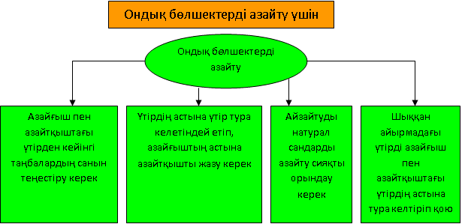 |  | Оқулықты оқып танысып шығады. Тірек сөздермен танысып, өз дәптерлеріне жазып алады. |  | Дескриптор:  1. Ондық бөлшектерді азайтуды сипаттап көрсетеді. | Тақырыпқа байланысты интернет көздерін пайдаланып бөліп шығару мүшелерімен танысады.
 | 1- тапсырманы орындатады, бақылайды, мысал, үлгі көрсетеді.  «Қалам үстел үстінде» әдісі  Дәптермен жеке жұмыс |  | 1-тапсырма |  | Дескриптор: Жалпы - 9 балл  1.Қосу дұрыс орындайды 3 балл  2.Азайтуды дұрыс орындайды. 3 балл  3.Қосып азайтуда шешімін дұрыс табады  3 балл | ДК экраны  5-сынып оқулығы.  Жұмыс дәптерлері.  Слайд.  13,3 13,3  82,04 25,19  8,9 8,3
 | 2- тапсырманы орындатады, бақылайды, мысал, үлгі көрсетеді.  “Ассонанс ойыны” |  | 2-тапсырма  1.Есептеңдер:  - 8,9+3,14  - 3,2-1,84  - 7,94+16,9  - 9,8-6,42 |  | Дескриптор: Жалпы - 4 балл | ДК экраны  5-сынып оқулығы.  Жұмыс дәптерлері.  Слайд.
Топтық жұмыс | 3 тапсырма  “Мен білемін күшті топпын”  Математикалық раскраска |  | 3 тапсырма  Сүреттегі есептерді есептеп жауапқа бекітілген түспен бояу  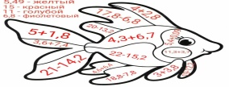 |  | Дескриптор  Жалпы-8 балл
 | 4 тапсырма  “5 Жұлдыз” әдісі  ауызша |  |  |  | Дескриптор  Алған білімдерін тексерыу
Сабақтың соңы  Ой толғаныс  Рефлексия | Оқушылардың:  - не білді,  нені үйренді;  - не әлі де түсініксіз;  - қандай бағытта жұмыс жүргізу қажеттіліктерін анықтау үшін  «Білемін. Білдім. Білгім келеді» кестесін толтыртамын.  Мақсаты:Оқушы алған білімін саралай білуге дағдыланады.  Тиімділігі:Тақырып бойынша оқушылардың пікірін анықтайды. Жинақталған деректердің құнды болуын қадағалайды.  Саралау: Бұл кезеңде саралаудың «Қорытынды» тәсілі көрінеді.  Үйге тапсырма:  №634, №637 |  | Оқушылар бүгінгі сабақтың мақсатына жеткізетін тапсырмалар орындауына қарай, өз түсінгенін, пікірін, өз ойын айту арқылы сабаққа қорытынды жасайды.  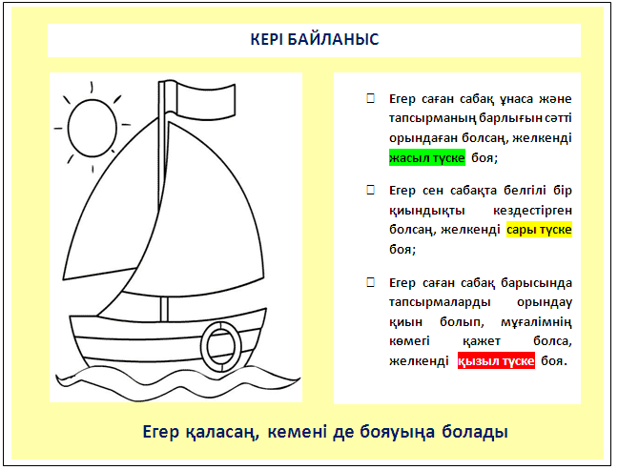 |  | Мұғалім оқушыларды «Жапондық бағалау» әдісі арқылы бағалайды. Яғни «Дұрыс келісемін», «Толықтырамын, басқа көзқарасым бар», «Менің сұрағым бар». Сонымен қатар 1-30 балдық баллдық жүйе бойынша оқушылардың сабаққа қатысу белсенділігі бойынша бағаланады.

